**Экологический проект:**

**«Лес – наше будущее»**

**Пояснительная записка**

Родная природа – это могущественный источник, из которого учащиеся черпают знания, умения и впечатления. У детей проявляется интерес к окружающим объектам неживой и особенно живой природы. Их внимание привлекают сезонные изменения, яркость красок, многообразие звуков, запахов. Так как наш посёлок находится в близи леса, то учащиеся проявляют активный интерес к его развитию.

Развитие интереса – это сложный процесс, включающий интеллектуальные, эмоциональные и волевые элементы в определённом сочетании и взаимосвязи. Работа в проекте побуждает учащихся к творческому поиску, к практическому применению приобретённых знаний, к чтению научно-популярной литературы по экологии и биологии.

Для проведения научных и практических занятий был выбран знакомый учащимся смешанный лес вблизи от территории школы. Учащиеся ежедневно, в течении всего времени работы в проекте, имеют возможность наблюдать и исследовать выбранный объект. Это способствует лучшему выявлению экологических проблем и наиболее частым практическим занятиям.

**Цель проекта:**

Формирование экологически – грамотной личности, соблюдающей правила природопользования и поведения в природе. Сформировать экологическое мировоззрение и мышление.

**Задачи проекта:**

1. Формирование интереса к изучению природы родного края, осведомленности о его экологических проблемах;
2. Выработка ценностей и мотивации активного участия в решении экологических проблем по озеленению родного посёлка;
3. Формирование умений и навыков исследования и практической помощи;
4. Формирование опыта участия и опыта использования приобретённых знаний и навыков осуществления позитивных мероприятий, направленных на решение вопросов и проблем по озеленению посёлка.

**Членство в проекте:**

Проект – «Лес – наше будущее» не является замкнутой организацией. Учащиеся любых возрастов могут свободно входить в структуру проекта.

**Виды деятельности в проекте:**

1. Основным видом деятельности в проекте является работа по экологическому воспитанию школьников.
2. Экологическое воспитание проводится как в теоретической так и в практической форме.
3. Пропаганда экологических знаний посредством выпуска газет, участия во внутришкольных выставках, проведения экологических уроков силами участников проекта.

**Этапы проекта:**

1 этап (сентябрь – октябрь) – подготовительный (знакомство и исследование выбранного объекта, выявление экологических проблем на выбранном объекте);

2 этап (ноябрь – декабрь) – системообразующий (построение системы экологического воспитания, подбор инструментария для исследования, создание диагностической базы, количественная и качественная обработка результатов исследования);

3 этап (январь) – формирующий (создание условий для научно – исследовательской деятельности);

4 этап (февраль – апрель) – практический (практические работы по выявлению экологических проблем выбранного объекта);

5 этап (май) – обобщающий (обработка результатов исследования, подведение итогов практических работ, внутришкольные конференции, агитация населения, практические рекомендации по сохранению объекта).

**Формы реализации проекта:**

- экологические экскурсии;

- экологические походы;

- дискуссии;

- школьные пресс-конференции;

- выставки;

- агитация населения;

- практические работы по очистке и озеленению.

**Направления работы проекта:**

- физическое (практические занятия по очистке и озеленению);

- экологическое (изучение и помощь выбранному объекту);

- интеллектуальное (работа с дополнительной литературой по биологии и экологии, наблюдение за естественным объектом);

- творческое (составление отчётов, проведение дисскусий, оформление газет).

**Предполагаемые результаты:**

Усвоение норм и правил экологически обоснованного взаимодействия с окружающей средой;

Наличие потребности в приобретении экологических знаний. Ориентация на их практическое применение.

Бережное отношение ко всему окружающему; проявление доброты, чуткости, милосердия к природе.

Проявление эстетических чувств; умения и потребности видеть и понимать прекрасное. Потребности самовыражения в творческой деятельности.

Проявление инициативы в решении экологических проблем родного края.

В рамках экологического проекта «Лес – наше будущее» мною была разработана программа экологического кружка «Зелёный дозор».

Пояснительная записка

Экологический проект «Лес – наше будущее» реализуется через кружок «Зелёный дозор», который проводиться круглогодично и включает 46 часов. Кружок рассчитан на учащихся 6-8 классов. Работа кружка многогранна и требует творческого подхода к её проведению. При этом учитываются возможности и интересы учащихся. Наряду с этим участием в проектной деятельности даёт неограниченную возможность для развития творческой активности обучающихся. Познавательный интерес к изучению биологических вопросов выступает движущей силой в поиске ответов на многие из них и, что самое главное, такой поиск проводится осознанно. Ученики максимально развивают познавательную деятельность.

К кружковым занятиям привлекались отдельные учащиеся 6-8 классов, интересующихся биологией и экологией.

Тематика кружка состоит из 2х частей:

1. Теоретическое ознакомление с изучаемыми объектами;
2. Практические работы с объектами.

Программа (46 часов, из них 2 часа – резервное время)

1. Введение (2 часа)
2. Основы экологии (2 часа)

Предметы, задачи, методы экологии, уровни организации живого, законы экологии, приспособление организмов к условиям среды.

1. Общие сведения о лесе (14 часов)

Строение дерева, ярусность в лесу, природные сообщества, ответственность за нарушения правил лесопользования.

Практические работы (2 часа): Сбор семян сосны и ели. Подкормка птиц.

Экскурсия (1 час): Познавательный поход в хвойный лес.

Природоохранная работа (1 час): Просвещение населения об охране природы.

Творческие работы (1 час): Составление экологических паспортов древесных растений.

1. Биологическое разнообразие лесного сообщества зиартышья (6 часов)

Разнообразие местных лесов, животный мир, растительный мир, их значение в жизни человека.

Экскурсия (1 час): Многообразие птиц и млекопитающих родного края.

Природоохранная работа (1 час): Информирование населения и необходимости охраны растений во время сокодвижения.

Творческие работы (1 час): Оформление стендов – «Животный мир леса».

1. Весенние изменения леса (11 часов)

Признаки пробуждения леса, побег, почка, рост стебля, формирование кроны, правила подготовки семян к посеву, механизм посева, полив, пикировка.

Практические работы (2 часа): Оптеделить всхожесть томатов, провести посев, полив. Совместно с лесничеством провести весенние лесопосадки, обрезку, уборку на отведённой территории.

Природоохранная работа (1 час): Провести весенние лесопосадки на территории школы.

Творческие работы (2 часа): Создать рукописную книгу для библиотеки «Жизнь растений».

1. Уход за лесом (8 часов)

Природоохранная работа (1 час): Работа с младшими школьниками и населением «Лесной костёр».

Практические работы (4 часа): Помощь лесничеству по озеленению и уходу за хвойными, берёзовым, смешанным лесом. Работа по озеленению пришкольного участка.

Экологические походы (2 часа): Наблюдение за жизнью лесного сообщества. Сбор гербария древесных лекарственных растений.

Творческая работа (1 час): Составление гербария древесных лекарственных культур.

1. Отчётные годовые работы (3 часа)

Отчёт о проделанной работе секторов «Зелёного дозора».

Защита рефератов «Мой первый опыт лесника».

На первом внеклассном занятии ребята заполнили анкету на знание леса.

Работа «Зелёного дозора» заключалась не только в изучении лесного сообщества, но и в охране, поддержании, восстановлении его.

Для наиболее эффективной работы участники кружка разделились на сектора, согласно их интересам. Сектор «Лесовод» - занимался охраной лесных насаждений. Сектор «Фауна» - занимался наблюдением и подкормкой птиц. Сектор «Агитатор» - проводил работу с населением, младшими школьниками.

Календарь работы секторов «Зелёного дозора»

«Фауна» - сектор

|  |  |  |
| --- | --- | --- |
| Мероприятие | Сроки | Содержание работ |
| Учебная работа | Круглогодично | Исследования, наблюдения, подготовка рефератов. |
| «Птичья столовая» | Ноябрь – март | Подкормка птиц и изучение их поведения. |
| «Шишка» | Ноябрь – март | Сбор сосны, ели. |
| «Птичий домик» | Январь – март | Изготовление и развешивание скворечников. |
| Экологические походы | Июнь - август | Познавательные походы. |

«Лесовод» - сектор

|  |  |  |
| --- | --- | --- |
| Мероприятие | Сроки | Содержание работ |
| «Шишка» | Ноябрь – март | Сбор семян сосны и ели. |
| «Ель» | 15-31 декабря | Охрана еловых и сосновых посадок для предотвращения их вырубок перед новогодними праздниками. |
| «Берёзовый сок» | Март - апрель | Охрана берёз для предотвращения порчи берёзовых лесов. |
| «Лесопосадки» | Апрель – сентябрь | Весеннее – осенние лесопосадки. |
| «Семена» | Сентябрь - ноябрь | Сбор семян дикорастущих растений. |

«Агитатор» - сектор

|  |  |  |
| --- | --- | --- |
| Мероприятие | Сроки | Содержание работ |
| Учебная работа | Круглогодично | Исследования, подготовка докладов |
| «День птиц» | Ноябрь | Воспитательно – познавательная работа с младшими школьниками. |
| «Ель» | Декабрь | Работа с листовками, заметки в газету по охране еловых и сосновых посадок. |
| «Берёзовый сок» | Март – апрель | Чтение лекций в школе, работа с населением о наносимом вреде берёзовым лесам. |
|  | Апрель - май | Занятия и лекции в школе. |
|  | Июнь - август | Познавательные походы. |

Параллельно с теоретическим изучением леса проводились практические занятия совместно с лесниками Новоягодинского округа на специально отведённых территориях различных лесов (берёзового, хвойного, смешанного). Ребята до сих пор помнят первый познавательный поход в смешанный лес, который прошёл осенью. Воспитательное и образовательное значение экскурсий в природу трудно переоценить. Непосредственное наблюдение за живыми объектами необходимо для экологического воспитания. На естественном изучаемом объекте лесники – экскурсоводы рассказали и показали, как и когда необходимо собирать семена древесных растений. Как правильно сажать деревья саженцами и сеянцами. Если сравнить занятия в кабинете и на естественном объекте, то бесспорно побеждает объект. Учащимся не приходиться объяснять, они с видным интересом повторяют каждое движение лесника. Роль учителя здесь – организаторская.

Леса любой местности имеют в своём большинстве определённые виды древесных растений. В лесах заиртышья Знаменского района преобладают: берёза, ива, сосна, кедр, ель. Мы постарались изучить три различных вида: берёзу, иву, сосну.

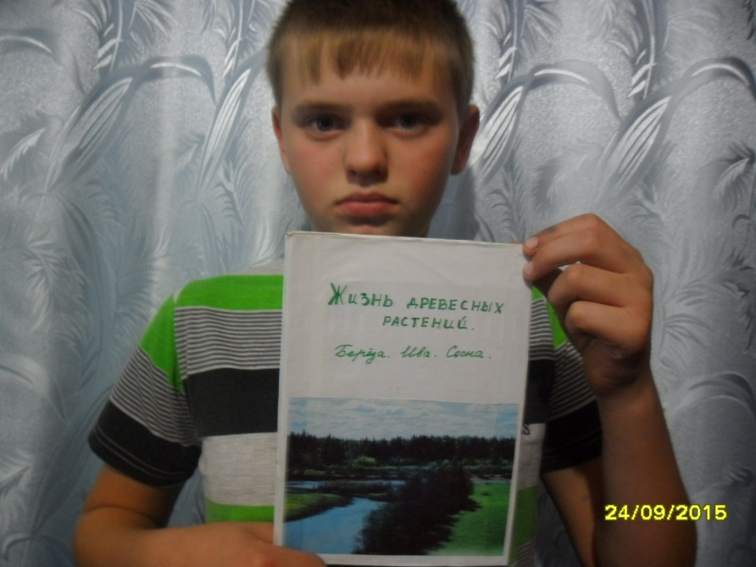

На основе изученного учащиеся составили экологические паспорта этих растений.

Паспорт моего дерева

Название дерева: *ель*

Место прописки: *Омская область, Знаменский район, п.Усть-Шиш*

Краткое описание места, где растёт дерево: *пришкольный участок*

Примерный возраст: *110 лет*

Окружность ствола на высоте 1 метр: *50 см*

Диаметр ствола на высоте 1 метр: *16,2 см*

Примерная высота дерева: *12 м*

На какой высоте дерево начинает ветвиться: *на высоте 3,5 м*

Ширина кроны: *3,5 м*

Форма кроны: *треугольная*

Состояние дерева в момент составления паспорта: *удовлетворительное.*

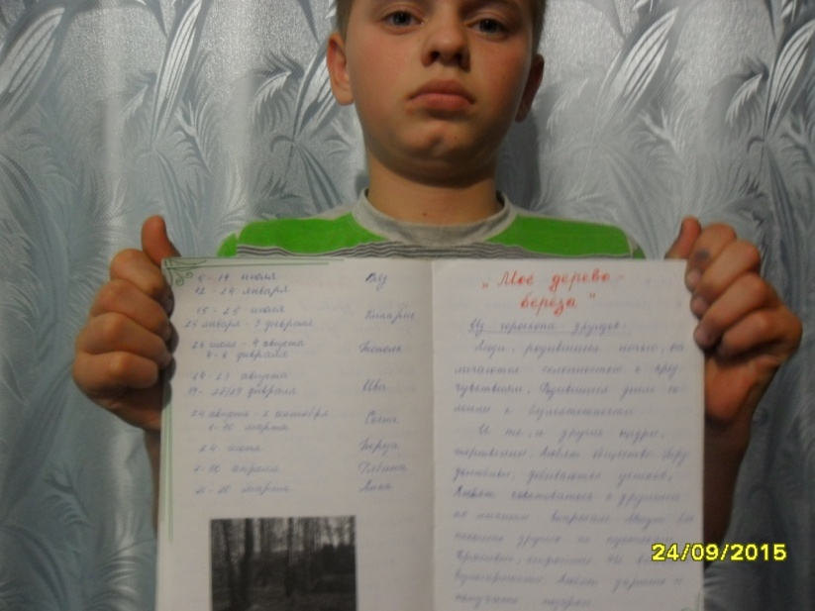

Параллельно с общими занятиями вели свою работу сектора.

За время работы кружка на территории школы и посёлка появились новые скворечники, кормушки, а в школьных коллекциях – несколько новых гербариев.

В мае ребята кружка «Зелёный дозор» провели массовое мероприятие – театрализованную постановку экологического содержания: «О событиях в лесу, или новая игра Вини-Пуха».

Бюджетное общеобразовательное учреждение

«Усть-Шишевская средняя школа»

Кружок «Зелёный дозор»,

проведённый в рамках экологического проекта

«Лес – наше будущее».

Автор: Учитель 1 категории

биологии и химии

Варакина Светлана Станиславовна

646549

Омская область

Знаменский район

П.Усть-Шиш, ул.Молодёжная, д.12, кВ.1

Год составления программы: 2009